濮阳县2017年黄河北金堤防洪预案

为防御黄河洪水，保证濮阳黄河北金堤防汛安全，使防洪工作指挥有据、调度有序、责任具体、措施得力，最大限度地避免和减少人员伤亡，减轻灾害损失，根据《中华人民共和国防洪法》、《中华人民共和国防汛条例》、《河南省黄河防汛条例》等相关法律、法规及黄河流域防洪规划和方案，结合我县实际，制定本预案。
1 防洪任务
黄河北金堤防洪任务：充分做好防洪准备，确保渠村分洪闸分洪10000立方米每秒洪水北金堤不决口。遇复杂情况，做到有准备、有对策，尽最大努力，采取一切措施，减少灾害损失。确保险工在设防标准内各级洪水条件下不跑坝。
2 防洪工程概况
2.1 堤防工程
濮阳县所辖北金堤全长39.964公里，上起濮阳县城关镇南堤村，下至濮阳县柳屯镇东陈庄村。贯穿城关镇、县产业集聚区、清河头乡、柳屯镇，堤顶高程为57.60～52.81米，堤顶宽6～9米，堤顶全部进行了硬化。有4米宽以上的路口160条，大部分已进行了硬化，能通过大型机械设备。
据《濮阳县志》和《黄河志》记载：金堤是一条古老的大堤,春秋时期修建的“马陵堤”、“子路堤”就是北金堤部分堤段的前身，其后又经历代培修。特别是中华人民共和国成立后，三次对北金堤大规模地整修，大大增强了北金堤抗御洪水的能力。在历史上北金堤作为黄河南岸堤防，决溢频繁，有据可查的决溢次数就达29次，给人民带来沉重的灾难。特别在1933年（民国22年）8月11日，黄河发生特大洪水，长垣县临黄堤和太行堤全线漫决41处，洪水直贯濮阳，造成北金堤全线偎水，最深处达3.7米，北金堤桩号6+000、6+200、8+100、13+350、21+100、21+800、23+100、25+000、39+360等多处出现漏洞等重大险情。
北金堤堤防基本情况表
桩号 | 堤顶  高程 | 设计  滞洪水位 | 堤顶  宽度 | 临河  堤脚高程 | 背河  堤脚高程 | 临背  悬差 | 临河堤 脚水深
0+000 | 57.03 | 54.55 | 6.0 | 52.05 | 53.72 | 1.67 | 2.50
1+000 | 55.74 | 54.50 | 6.0 | 50.50 | 55.70 | 5.20 | 4.00
2+000 | 57.60 | 54.45 | 7.5 | 51.40 | 53.00 | 1.60 | 3.05
3+000 | 56.80 | 54.40 | 9.0 | 50.94 | 49.74 | -1.20 | 3.46
4+000 | 56.98 | 54.35 | 9.4 | 50.90 | 50.00 | -0.90 | 3.45
5+000 | 57.13 | 54.31 | 8.4 | 50.40 | 50.02 | -0.38 | 3.91
6+000 | 57.12 | 54.26 | 9.0 | 50.23 | 49.55 | -0.68 | 4.03
7+000 | 56.82 | 54.21 | 8.0 | 50.19 | 50.12 | -0.07 | 4.02
8+000 | 56.67 | 54.17 | 11.0 | 49.83 | 49.86 | 0.03 | 4.34
9+000 | 56.84 | 54.12 | 8.0 | 50.00 | 49.33 | -0.67 | 4.12
10+000 | 56.86 | 54.07 | 6.4 | 53.05 | 51.36 | -1.69 | 1.02
11+000 | 56.50 | 54.02 | 10.0 | 50.20 | 49.20 | -1.00 | 3.82
12+000 | 56.45 | 53.97 | 10.0 | 50.55 | 50.60 | 0.05 | 3.42
13+000 | 56.40 | 53.92 | 7.0 | 50.20 | 49.30 | -0.90 | 3.72
14+000 | 56.40 | 53.87 | 6.0 | 49.10 | 53.20 | 4.10 | 4.77
15+000 | 55.24 | 53.82 | 8.8 | 49.84 | 51.00 | 1.16 | 3.98
16+000 | 55.25 | 53.76 | 8.0 | 49.20 | 51.70 | 2.50 | 4.56
17+000 | 55.70 | 53.71 | 11.7 | 48.78 | 52.30 | 3.52 | 4.93
18+000 | 56.21 | 53.58 | 8.0 | 49.05 | 51.90 | 2.85 | 4.53
19+000 | 56.12 | 53.44 | 7.2 | 49.10 | 51.90 | 2.80 | 4.34
20+000 | 55.03 | 53.31 | 7.6 | 49.00 | 51.70 | 2.70 | 4.31
21+000 | 54.97 | 53.17 | 8.0 | 48.23 | 51.18 | 2.95 | 4.94
22+000 | 54.95 | 53.04 | 9.5 | 49.65 | 51.25 | 1.60 | 3.39
23+000 | 54.87 | 52.90 | 8.2 | 48.36 | 49.66 | 1.30 | 4.54
24+000 | 54.56 | 52.82 | 9.0 | 48.32 | 49.55 | 1.23 | 4.50
25+000 | 55.30 | 52.74 | 7.0 | 49.94 | 49.11 | -0.83 | 2.80
26+000 | 54.58 | 52.67 | 7.0 | 47.65 | 49.00 | 1.35 | 5.02
27+000 | 54.33 | 52.60 | 9.0 | 51.50 | 48.81 | -2.69 | 1.10
28+000 | 54.32 | 52.54 | 7.5 | 47.57 | 49.28 | 1.71 | 4.97
29+000 | 54.27 | 52.46 | 7.8 | 48.89 | 49.16 | 0.27 | 3.57
30+000 | 54.04 | 52.30 | 8.0 | 48.70 | 50.10 | 1.40 | 3.60
31+000 | 53.70 | 52.13 | 8.0 | 49.18 | 50.00 | 0.82 | 2.95
32+000 | 53.55 | 51.97 | 6.8 | 48.26 | 48.80 | 0.54 | 3.71
33+000 | 53.55 | 51.80 | 7.2 | 47.70 | 49.55 | 1.85 | 4.10
34+000 | 53.27 | 51.65 | 8.0 | 46.66 | 49.40 | 2.74 | 4.99
35+000 | 53.03 | 51.50 | 7.6 | 47.30 | 48.70 | 1.40 | 4.20
36+000 | 52.81 | 51.35 | 7.0 | 45.88 | 48.95 | 3.07 | 5.47
37+000 | 53.05 | 51.20 | 6.5 | 46.20 | 48.80 | 2.60 | 5.00
38+000 | 53.55 | 51.05 | 6.0 | 46.31 | 48.90 | 2.59 | 4.74
39+000 | 53.40 | 50.90 | 6.7 | 47.22 | 50.68 | 3.46 | 3.68
39+964 | 53.30 | 50.80 | 6.7 | 47.46 | 49.69 | 2.23 | 3.34
2.2 险工
自1951年国务院批准建立北金堤滞洪区以后，先后在濮阳县境内北金堤上修建了5处险工68道防洪坝，基本情况及主要作用如下：
2.2.1 城南险工。该工程始建于1978年，现有50道坝，位于城关镇南堤村至清河头乡吴堤口之间，相应桩号为1+595～9+630，工程长度8035米，坦石裹护长度3758米，坝顶存放备防石2.47万立方米。该工程主要作用是预防渠村闸分洪后主溜直接顶冲大堤发生堤防决口等重大险情。
2.2.2 焦寨险工。该工程始建于1957年，现有5道坝，相应桩号16+747～16+985，工程长度238米，坦石裹护长度354.7米，坝顶存放备防石0.086万立方米。其主要作用是迎送城南险工下送的大溜，以避免顺堤行洪。
2.2.3 刘庄险工。该工程始建于1957年，现有6道坝，相应桩号21+474～21+839，工程长度365米，坦石裹护长度338.9米，坝顶存放备防石0.10万立方米。其主要作用是将上来的大溜挑离大堤，以避免洪水顶冲大堤顺堤行洪。
2.2.4 兴张险工。该工程始建于1957年，现有3道坝，相应桩号28+592～28+832，工程长度240米，坦石裹护长度146.8米，坝顶存放备防石0.056万立方米。其主要作用是将下泄的洪水主溜挑离北金堤，以避免洪水顶冲大堤。
2.2.5 赵庄险工。该工程始建于1957年，现有4道坝，相应桩号37+296～37+539，工程长度243米，坦石裹护长度173米，坝顶存放备防石0.067万立方米。该工程主要作用是下挑大溜，以避免顺堤行洪。
北金堤险工基本情况统计表
工程名称 | 兴建  年月 | 处 | 工程  长度 | 坝垛  数量 | 坝型 | 砌护长度  （m） | 根石  情况 | 工程  结构 | 坝顶高程  （m）
城南险工 | 1978 | 1 | 8035 | 50 | 圆头 | 3785.3 | 无 | 土石 | 56.1-57.1
焦寨险工 | 1979 | 1 | 238 | 5 | 圆头 | 354.7 | 无 | 土石 | 55.9
刘庄险工 | 1957 | 1 | 365 | 6 | 圆头 | 338.9 | 无 | 土石 | 55.17
兴张险工 | 1957 | 1 | 240 | 3 | 圆头 | 146.8 | 无 | 土石 | 52.5
赵庄险工 | 1957 | 1 | 243 | 4 | 圆头 | 173 | 无 | 土石 | 53.1

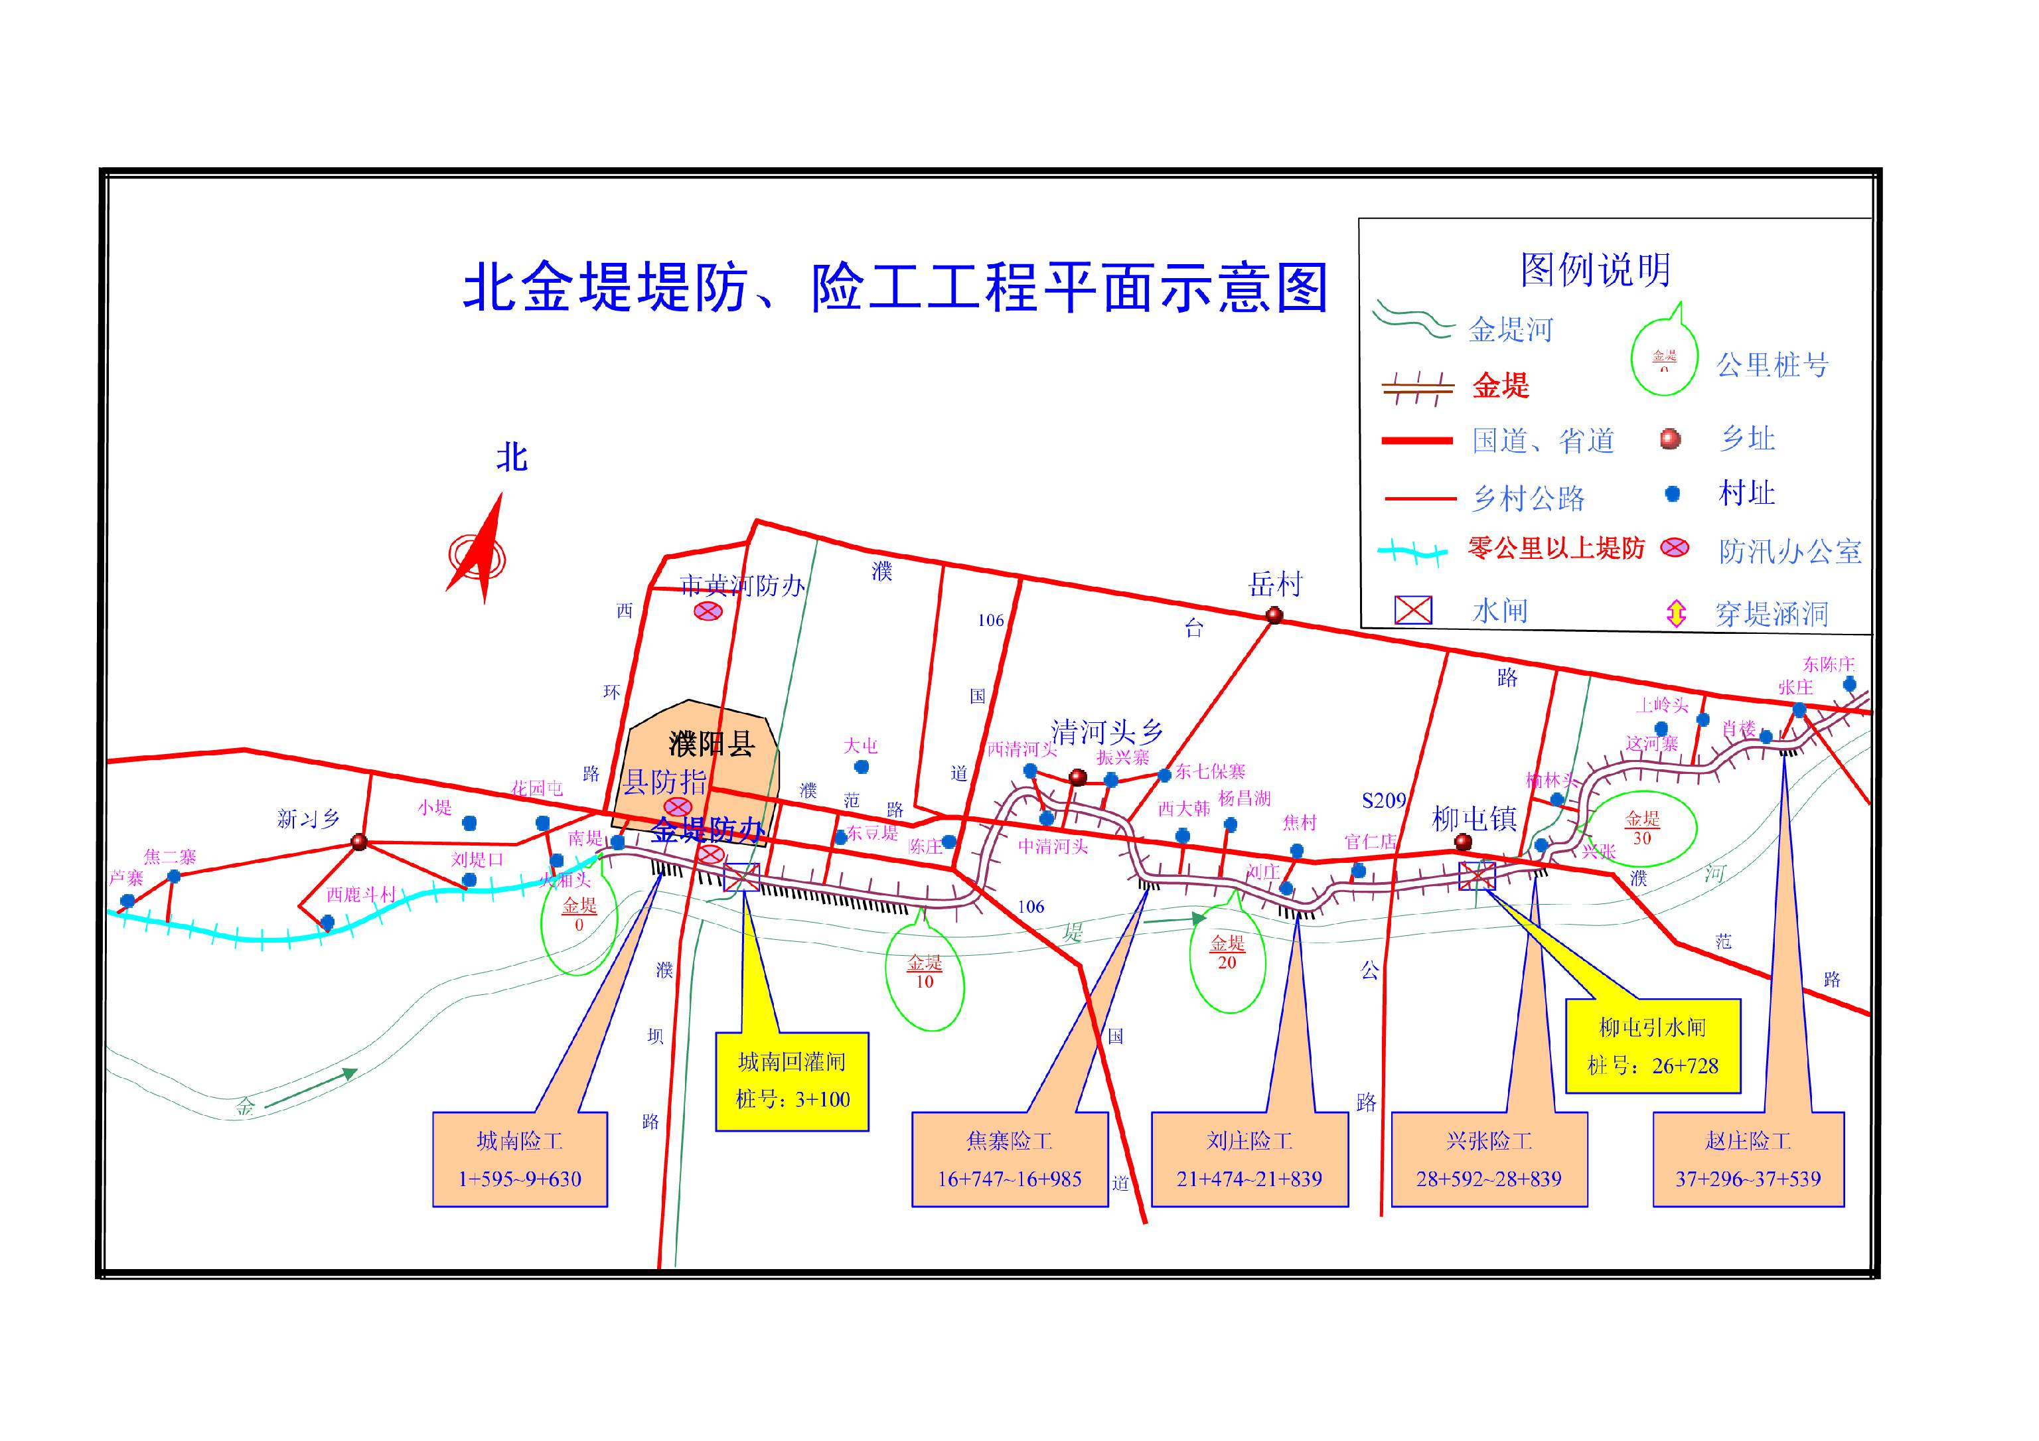

2.3 涵闸及穿堤管线工程
2.3.1 濮阳县所辖北金堤建有涵闸2座，分别为第一濮清南城南回灌闸（桩号3+100）和第二濮清南柳屯引水闸（桩号26+728)，引水规模均为30立方米每秒，目前运用情况良好，有力地支援了濮阳地区工农业生产。穿堤涵洞、提灌站8座，这些涵洞主要用于农业灌溉或排涝，砖石结构，大部分建于80年代以前，老化严重，部分涵洞洞底高程低于滞洪水位，是防守的重点。
2.3.2 濮阳县所辖北金堤建有各类油气水管道穿堤工程8处，分别属于中原油田、濮阳市自来水公司等单位所有，位于桩号1+000、11+500、17+300、23+976、25+833、 27+480、28+400、36+500处，目前均运行良好，但是给北金堤防洪工程度汛安全增加了难度。

北金堤穿堤工程（涵闸）基本情况表
序号 | 工程名称 | 桩号 | 结构  形式 | 修建时间 | 涵洞尺寸（m） |  |  | 底板高程  （m） | 堤顶高程  （m） | 滞洪水位  （m） | 水位差  （m） | 备注
 |  |  |  |  | 孔 | 高 | 宽
1 | 城南回灌闸 | 3+100 | 钢筋砼 | 1978 | 3 | 2.50 | 2.50 | 46.58 | 58.90 | 54.40 | -7.82
2 | 陈庄提灌站 | 12+100 | 砖 | 1983 | 1 | 1.20 | 0.80 | 53.44 | 56.45 | 53.97 | -0.53
3 | 东清河头涵洞 | 14+788 | 砼管 | 1960 | 1 | 0.55 | 0.75 | 52.43 | 56.30 | 53.80 | -1.37
4 | 单什八郎提灌站 | 25+500 | 砼管 | 1971 | 1 | 0.60 | 0.60 | 52.50 | 55.30 | 52.70 | -0.20
5 | 柳屯引水闸 | 26+728 | 钢筋砼 | 1988 | 3 | 2.50 | 2.10 | 45.50 | 55.00 | 52.50 | -7.00
6 | 榆林头提灌站 | 30+950 | 砼管 | 1985 | 1 | 管径 | 0.50 | 53.50 | 53.70 | 52.13 | 1.37
7 | 黄庙提灌站 | 31+560 | 砼管 | 1985 | 1 | 管径 | 0.50 | 53.20 | 53.69 | 52.04 | 1.16
8 | 虎山寨提灌站 | 32+150 | 砼管 | 1985 | 1 | 管径 | 0.50 | 53.10 | 53.68 | 51.94 | 1.16
9 | 这合寨提灌站 | 32+600 | 砼管 | 1984 | 1 | 管径 | 0.30 | 53.10 | 53.60 | 51.87 | 1.23
10 | 这合寨涵洞 | 33+356 | 砌石 | 1980 | 1 | 1.50 | 1.20 | 47.54 | 54.30 | 51.80 | -4.26

北金堤穿堤工程（管线）基本情况表
序号 | 工程名称 | 桩号 | 地点 | 结构  形式 | 条数  (根) | 管道直径  （m） | 底部高程  （米） | 滞洪水位  （米） | 底部超高  （米） | 修建时间 | 管理单位 | 备注
1 | 供水管道 | 0+887 | 南堤村西 | 钢管 | 1 | 1.00 | 57.12 | 54.51 | 2.61 | 2013.11 | 濮阳市自来水公司
2 | 通讯光缆 | 3+250 | 东关 | 胶管 | 1 | 0.03 | 56.50 | 54.48 | 2.02 | 1979.7 | 部队
3 | 输油管道 | 11+500 | 桃园村北 | 钢管 | 1 | 0.43 | 59.20 | 54.02 | 5.18 | 1990.9 | 新乡管道局
4 | 输油管道 | 17+300 | 焦寨村南 | 钢管 | 1 | 0.43 | 57.30 | 53.67 | 3.63 | 1997.3 | 新乡管道局
5 | 污水管道 | 23+976 | 杨什八郎 | 钢管 | 2 | 0.27 | 55.80 | 52.80 | 3.00 | 1979.8 | 中原油田
6 | 油气管道 | 25+833 | 安什八郎 | 钢管 | 10 | 0.16-0.72 | 55.80 | 52.70 | 3.10 | 1985.10 | 中原油田
7 | 输气管道 | 26+050 | 安什八郎 | 钢管 | 1 | 0.40 | 55.26 | 52.67 | 2.59 | 2012.10 | 河南绿能融创燃气有限公司
8 | 输气管道 | 27+480 | 柳屯村南 | 钢管 | 1 | 0.51 | 55.07 | 52.57 | 2.50 | 2012.4 | 中石化天然气榆济管道分公司
9 | 油气管道 | 28+400 | 兴张村南 | 钢管 | 6 | 0.16-1.02 | 55.50 | 52.51 | 2.99 | 1993.11 | 中原油田
10 | 输气管道 | 32+420 | 虎山寨村 | 钢管 | 1 | 0.711 | 54.49 | 51.90 | 2.59 | 2015.12 | 中原天然气有限责任公司
11 | 油气管道 | 36+500 | 肖楼村南 | 钢管 | 2 | 0.11-0.36 | 53.80 | 51.28 | 2.53 | 1986.4 | 中原油田


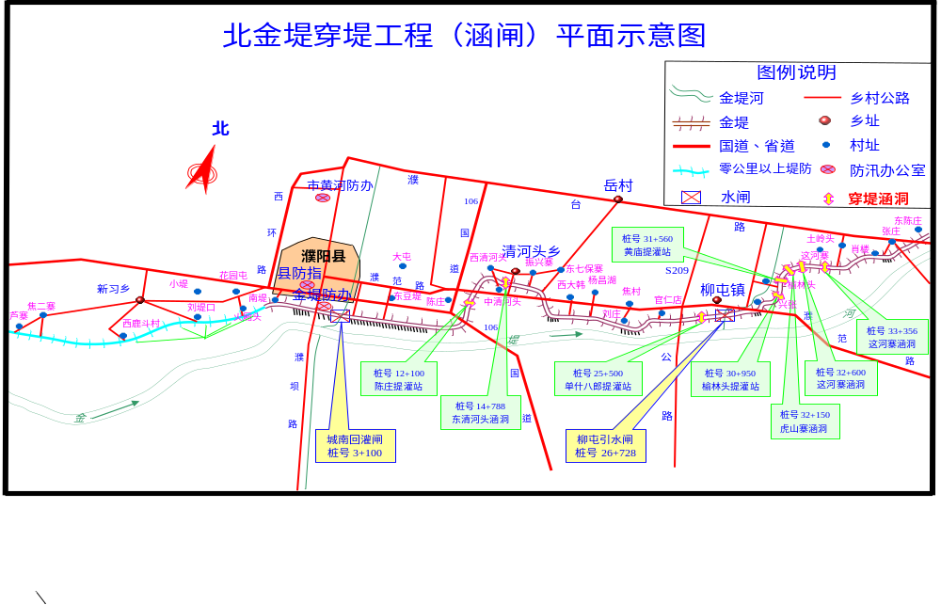

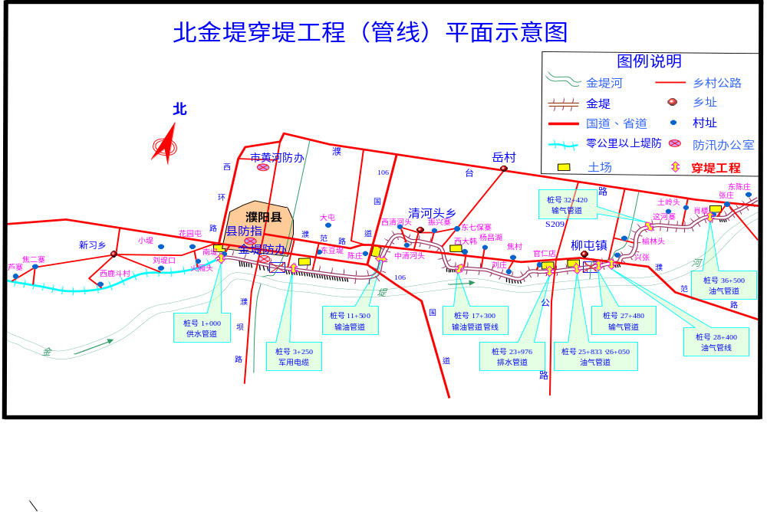
3 防洪工程存在的问题
3.1 堤防工程存在的问题
3.1.1 桩号0+000～13+000堤段是在原沙丘基础上修建而成，堤身土质较差，密实度达不到标准，又没有经过压力灌浆。偎水后，该堤段极易被洪水淘刷，形成滑坡、渗水、管涌、溃决等险情。
3.1.2 北金堤有7段26.824公里堤防断面尺寸未达到设计要求，堤身单簿，堤顶宽6～8米，堤顶高程不够，与渠村分洪闸分洪10000立方米每秒洪水的设防标准相差0.5～1米。分洪后，这些堤段可能发生漫溢、渗水、管涌等险情。
未达设防标准堤段统计表
桩 号 | 长度  （m） | 设计堤顶高程  （平均值） | 实测堤顶高程  （m） | 实差  （m） | 堤顶宽度  (平均值)
0+000～1+600 | 1600 | 57.00 | 56.33 | -0.67 | 村庄占压
9+800～10+550 | 750 | 56.52 | 55.86 | -0.46 | 6.4
13+000～17+150 | 4150 | 56.26 | 55.25 | -1.01 | 8.0
19+640～24+000 | 4360 | 55.54 | 54.45 | -1.09 | 8.2
24+000～25+700 | 1700 | 55.24 | 54.54 | -0.70 | 7.0
25+700～37+000 | 11300 | 54.47 | 53.55 | -0.92 | 6.8
37+000～39+964 | 2964 | 53.30 | 52.93 | -0.37 | 6.7
合计 | 26824
3.1.3 有5处跨堤路口低于设计堤顶2米。分别位于桩号2+500（S212路口）、10+600（吴堤口路口）、13+200（濮范公路路口）、14+400（中清河头路口）、14+900（东清河头路口）。
3.2 险工工程存在的问题
3.2.1 城南险工基础较差。虽然进行了石料裹护，但坝基大部分都坐落在沙丘之上。根石基础薄弱，仅有1～20坝、50坝修建了备塌体，其余29道坝没有根石。工程处在主溜顶冲地段，分洪后，很可能出现根石下蛰、坦石坍塌甚至跑坝等险情，危及堤防安全。
3.2.2 焦寨、兴张2处险工8道坝坦石裹护较低，仅相当于金堤河20年一遇洪水标准，较北金堤滞洪水位低2.8米。分洪后，这两处险工极易被洪水淘刷出现坝基坍塌等险情。
3.3 涵闸等穿堤工程存在的问题
3.3.1 城南回灌闸、柳屯引水闸闸底板高别分别低于滞洪水位7.82米和7米，都存在没有围堵土方问题。特别是城南回灌闸，建设于1978年，处于大溜顶冲处，出险几率较大，抢护困难。
3.3.2 陈庄提灌站、东清河头涵洞、单什八郎提灌站、这合寨涵洞底部高程分别低于滞洪水位0.53米、1.37米、0.2米和4.26米，多修建于1980年以前，老化严重。特别是陈庄、这河寨涵洞背河是大塘坑，常年积水，临背河悬差较大，一旦出险，抢护困难。
3.4 非工程措施问题
3.4.1 黄河已多年没有发生洪水，北金堤滞洪区建成后未使用过，加之小浪底建成投入使用等原因，致使部分干部群众麻痹思想严重，对黄河洪水危害的严重性、防汛的长期性、防洪工程的重要性、黄河河道的复杂性等问题认识不足，存有侥幸心理。
3.4.2 各级防汛责任人变动较大，部分干部对防汛工作不熟悉，缺乏抗洪抢险的实践经验和指挥经验。群防队伍中，青壮年外出务工较多，群防队伍组织困难，存在着有名无人、有人无技术的现象。
4 防汛组织、职责和分工
北金堤防汛工作实行行政首长负责制和分级、分部门负责制，我县黄河北金堤防汛工作由县长负总责。县防汛抗旱指挥部是县政府的防汛抗旱指挥机关，县黄河北金堤防汛办公室是县政府、县防指的办事机构，负责全县黄河北金堤防汛日常工作。沿堤各乡镇人民政府负责本辖区的黄河北金堤防汛工作。
4.1 行政首长职责
4.1.1 贯彻落实国家、省市防汛法律法规和政策，执行上级防汛指令，统一指挥全县北金堤防汛工作，对全县防汛抗洪工作负总责，重大险情条临现场指挥。
4.1.2 督促建立健全防汛机构。负责组织制订全县有关防洪的规章、政策，并贯彻实施。明确各级、各部门防汛职责，做好防汛抗洪的组织和发动工作。组织做好防汛宣传，增强干部群众的水患意识。
4.1.3 按照分级管理的原则，统一指挥县、乡两级防汛工作，对各乡镇防汛指挥部的工作负有检查、监督、考核的责任。确保北金堤安全度汛，防止发生重大灾害损失。
4.1.4 协调解决抗洪经费和物资等问题，确保北金堤防汛工作顺利开展。
4.1.5 组织有关部门制定全县黄河北金堤各类防汛预（方）案。
4.1.6 主持防汛会议，部署北金堤防汛工作，并进行督促检查，确保落实到位。负责督促全县北金堤防洪工程建设，不断提高抗御洪水能力。
4.1.7 抗洪期间，负责组织调动全县人力、物力投入抗洪抢险，做好工程防守、险情抢护，确保防洪安全。
4.1.8 洪灾过后，迅速开展救灾工作，妥善安排灾区群众生活，尽快恢复生产，重建家园，修复水毁防洪工程，保持社会稳定。
4.2 防汛指挥部职责
防汛抗旱指挥部是负责全县防汛抗旱工作的常设机构,受县政府和市防指的共同领导，行使防汛抗旱指挥权，组织并监督全县防汛抗旱工作的实施。
4.2.1 贯彻落实国家有关防汛工作的方针、政策、法规，执行上级防指指令，负责向县政府和上级防指报告工作，做好全县防汛抗旱工作。
4.2.2 督促各防指成员单位，根据防汛职责和承担的具体防汛任务，制定详细的防汛预案、保障方案，报县政府审批或县防指审批。
4.2.3 组织召开全县防汛抗旱工作会议和专题会议，全面部署防汛抗旱工作。安排宣传部门、社会媒体广泛开展防汛抗旱宣传，提高全社会的防洪减灾意识。
4.2.4 组织防汛检查，督促并协调有关部门做好防汛抗旱工作，完善防洪工程和非防洪工程措施，落实各类防汛物资储备。
4.2.5 全面负责黄河北金堤防汛抗洪工作，负责协调各防汛成员单位，确保各项防洪措施落实到位。负责下达防洪调度命令，检查监督贯彻执行情况并及时上报。
4.2.6 洪水发生后，负责组织动员全社会各方力量投入黄河北金堤防汛抢险和迁安救灾等工作。遇设防标准以内洪水，确保北金堤防洪工程安全；遇超设防标准洪水，尽最大努力，采取一切措施，减少灾害损失。
4.2.7 探讨研究和推广应用现代防汛科学技术，总结防汛经验教训，按照规定对有关单位和个人进行奖惩。
4.3 防指成员单位职责
4.3.1 濮阳第二河务局
按照黄河防洪总体要求，负责本县北金堤防洪规划的实施和北金堤各类防洪工程的运行管理；负责本县防指北金堤防汛办公室的日常工作；负责北金堤各类防洪工程的汛前普查、防洪工程除险加固及水毁工程修复工作；制定北金堤防洪预案和防洪工程抢护方案；负责国家储备防汛物资的日常管理、补充与调配；及时掌握防汛动态，定期或按时向县政府、县防指及有关部门通报水情、工情和灾情，分析防洪形势，预测各类洪水可能出现的问题，提出应对方案，当好濮阳县行政首长的参谋。
4.3.2 县气象局
负责天气气候监测和预测、预报。根据防汛需求，及时对重要天气形势和灾害性天气作出滚动预报，向县防指及成员单位提供气象信息。
4.3.3 国网濮阳县电力公司
保证防汛抗洪期间电力供应，负责县防指、县黄河北金堤防办、县防指前线指挥部、各乡镇防指等重要防汛部门及北金堤防洪工程抢险现场的电力供应。制定并落实好北金堤电力供应保障预案。
4.3.4 县联通公司、县移动公司、县电信公司
负责通信设施的防洪安全，确保黄河北金堤防汛抢险通信畅通，做好发生超常规突发事件应急通信准备。防汛抗洪期间，为防汛部门提供优先通话权，优先保证防汛指挥机构、上下级通信网络畅通。保证工程抢险现场通信。制定并落实好北金堤通信保障预案。
4.3.5 县发改委、县商务局
负责各乡镇、各部门及社会团体、人民群众储备防汛抢险物资储备及调度工作。
4.3.6 县交通运输局、县公路局
确保交通道路畅通，负责提供运输工具，优先运送防汛抢险人员和抢险料物。负责抗洪抢险应急道路抢修。
4.3.7 县民政局
负责编制群众迁安救护实施方案，确保群众安全转移并合理安置。负责转移群众生活必需品的筹集、调运和分发，保障群众基本生活。负责抗洪救灾物资的接收、管理和发放。负责统计上报洪水灾害损失。
4.3.8 县卫计委
负责防汛抗洪期间的卫生防控和医疗救护工作。及时向县防指提供灾区疫情与防治信息，组织卫生机构和医疗卫生人员赶赴灾区，开展防病治病，预防和控制疫情发生和流行。
4.3.9 县公安局
负责防汛抗洪期间的交通指挥、治安管理和安全保卫工作。维护黄河北金堤防汛抢险秩序和灾区社会治安秩序，依法打击造谣惑众、盗窃哄抢防汛物资及破坏防洪设施的违法犯罪活动。妥善处置各类群体性治安事件，协助组织群众从危险地区安全撤离。实行交通管制，维持道路交通秩序，确保抢险、救灾物资运输车辆畅通。
4.3.10 县委宣传部、县文化广电旅游局、县广播电视台
负责利用广播、电视、网络等新闻媒体开展防汛宣传，提高公众防汛意识。按照县防指要求，授权发布防汛警报、指令、公告等汛情信息，跟踪报道黄河北金堤防汛抢险和救灾活动。
4.3.11 县人武部
负责联系、接洽抗洪抢险部队。组织武警、军队、民兵预备役等武装力量参加抗洪抢险，承担急难险重任务。协助公安部门维护抢险救灾秩序和灾区社会治安，协助政府转移危险地区的群众。
根据《防洪法》规定，未明确职责的政府其它部门、人民团体各企事业单位要不折不扣执行防汛指令，积极主动做好相应工作。
4.4 工程防守责任分工
北金堤堤防、险工、涵闸工程防守县级责任人为北金堤防汛县包乡镇干部，乡级责任人为工程所在乡镇党委书记、乡镇长，村级责任人为防守及料物供应村村支书、村长，技术指导为濮阳第二河务局专业技术人员。沿北金堤各乡镇负责统计辖区内各村村支书、村长人员名单及联系方式，报县防指备案。
4.4.1濮阳县城关镇负责防守北金堤长度4500米（大堤桩号0+000～4+500）、城南险工1#～18#坝、城南回灌闸及责任段内各类穿堤管道、电缆、提灌站、重要路口等。
4.4.2县产业集聚区负责防守北金堤长度4000米（大堤桩号4+500～8+500）、城南险工19#～42#坝。
4.4.3 濮阳县清河头乡负责防守北金堤长度11857米（大堤桩号8+500～20+357）、城南险工43#～50#坝、焦寨险工1#～5#坝及责任段内各类穿堤管道、提灌站、涵洞、重要路口等。
4.4.4濮阳县柳屯镇负责防守北金堤长度19607米（大堤桩号20+357～39+964）、刘庄险工1#～6#坝、兴张险工1#～3#坝、赵庄险工1#～4#坝、柳屯引水闸及责任段内各类穿堤管道、提灌站、涵洞工程等。

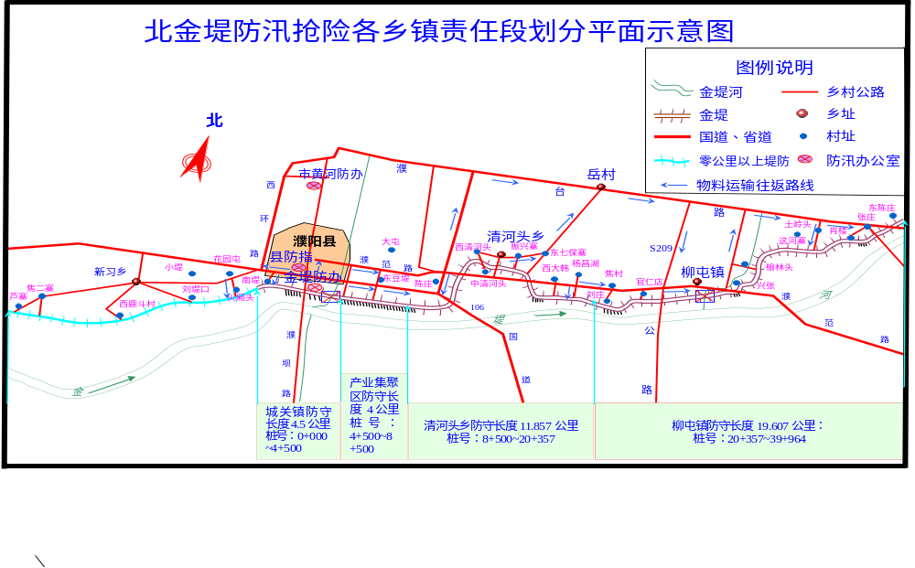
5 北金堤防汛队伍组成及调用原则
5.1 防汛队伍组成
根据黄河防总的要求，我县北金堤防汛队伍由专业防汛队伍、群众防汛队伍、中国人民解放军和武装警察部队三部分组成。
5.1.1 专业防汛队伍由濮阳第二河务局职工组成，主要担任北金堤常规防汛抢险的技术指导和一般险情抢护。
5.1.2 群众防汛队伍由县防指统一组织，担负堤防、险工、涵闸及穿堤工程的防守、查险、抢险以及抢险料物运送等任务。基干班是群众防汛队伍组织的基本单位，每班15人，主要负责防洪工程查险、报险和抢险。基干班上堤要配备一定数量的国家干部带班。

北金堤群众防汛队伍组织情况表
乡镇  名称 | 起止桩号 | 长度  （m） | 基干班 |  | 抢险队 |  | 护闸队 |  | 带班  干部人数 | 合计
乡镇  名称 | 起止桩号 | 长度  （m） | 班数 | 人数 | 队数 | 人数 | 队数 | 人数 | 带班  干部人数 | 班数 | 人数
城关镇 | 0+000～4+500 | 4500 | 135 | 2025 |  |  | 1 | 50 | 136 | 136 | 2075
产业  集聚区 | 4+500～8+500 | 4000 | 120 | 1800 | 1 | 50 |  |  | 121 | 121 | 1850
清河头乡 | 8+500～20+357 | 11857 | 359 | 5385 |  |  |  |  | 359 | 359 | 5405
柳屯镇 | 20+357～39+964 | 19607 | 595 | 8925 | 1 | 50 | 1 | 50 | 597 | 597 | 9025
合 计 |  | 39964 | 1209 | 18135 | 2 | 100 | 2 | 100 | 1213 | 1213 | 18355

每个抢险队应备工具料物表
名称 | 雨具 | 木桩 | 铁锨 | 架子车 | 油锤 | 锯 | 锛 | 斧 | 手电筒 | 帐篷 | 铅丝 | 核桃绳 | 六丈绳 | 探水杆
数量 | 15件 | 30根 | 15把 | 2辆 | 2个 | 1个 | 1个 | 15把 | 15个 | 2块 | 50  公斤 | 4根 | 4根 | 2根

每个基干班自备工具料物表
名称 | 草捆 | 手电筒 | 木榔头 | 红旗 | 铁锨 | 雨具 | 探水杆 | 抬筐 | 架子车 | 绳子 | 口哨 | 锯
数量 | 15个 | 6个 | 2个 | 1面 | 15把 | 15件 | 2根 | 2套 | 2辆 | 2条 | 2只 | 1个
中国人民解放军和武装警察部队是抗洪抢险的中坚力量，主要担负急、难、险、重抢险任务。汛前，县防指、人武部与承担濮阳县北金堤防汛任务的人民解放军联系，介绍工程情况，进行现场勘察，落实防汛任务。
5.2 防汛队伍调用原则
专业队伍调用原则：由濮阳第二河务局根据县防指的指令或授权调用。濮阳第二河务局技术指导应在洪水偎堤前8小时到达责任段。需调用黄河机动抢险队时，按县防指的指令，由北金堤防汛办公室逐级向市、省黄河防汛办公室申请，由省黄河防汛办公室调度。
群防队伍调用原则：原则上先动用一线队伍，当进入防汛紧急状态，一线队伍力量不足时动用二线队伍。对重点工程、险工险段及抢大险时，可加强防护力量或组成预备队跨地区支援，由县防指负责组织调用。县、乡镇防汛责任人应在洪水偎堤前6小时进驻责任段，带班干部和群防队伍在洪水偎堤前4小时到达责任段，完成查险、抢险等准备工作。
部队调用原则：防汛抢险需请求部队支援时，由县防指逐级报请市、省防指，由省防指提请省军区调度。
6 防汛物资储备情况及调用原则
6.1 防汛物资储备情况
防汛物资按照“国家储备、社会团体储备和群众储备相结合”的原则进行储备。采取分散储存与集中储存相结合的储备管理方式。
国家储备物资按照防汛定额由濮阳第二河务局负责储备及管理，并按实际需要及时补充和调配余缺。主要物资为：石料、铅丝、麻料、发电机组等。
社会储备物资按照县防指分派的指标，由县直有关职能部门及相关企业负责储备，主要有编织袋、绳类、照明器材等，平时用于生产、经营，防汛抢险需要时紧急调用。
群众储备物资按照县防指的安排，由乡镇防指分派到各村庄负责储备，主要是木桩、柳秸料和农村生产、生活中常用的工具料物，按照“备而不集，用后付款”的原则进行储备。
6.2 防汛物资使用原则
防汛物资调度遵循统一领导、分级负责、归口管理、科学调度的原则，按照“先近后远，先主后次，满足需要”的调度方式使用。
具体意见遵照《濮阳县2017年黄河北金堤防汛物资调度保障预案》。
国家储备物资的使用，由县北金堤防办按照程序报省、市黄河防办批准使用。黄河河务部门储备的国家常备防汛物资只准用于黄河防洪工程的抢险。
社会储备防汛物资的使用，由县防指根据抗洪抢险需要安排调度，并向上级防指报告使用情况。
群众储备料物的使用，按照“备而不集，用后付款”的原则，由乡镇防指调配使用，并向县防指报告使用情况。
当我县防汛储备物资满足不了抗洪抢险需要时，由县防指向市防指报告请求支援。
6.3 防汛抢险夜间照明
为保证夜间查险、抢险顺利进行，确保工程万无一失，安全度汛，必须做好防汛抢险夜间照明保障工作。
北金堤防汛抢险夜间照明工作，在各级政府的领导下，统筹安排，各责任单位要按照分配指标及责任段，承担落实。濮阳第二河务局储备的照明设备作为机动，临时调用。同时还要配备一定数量的手灯、矿灯、探照灯、照明升降车等照明工具。
具体实施遵照《濮阳县2017年黄河北金堤防汛抢险夜间照明保障预案》。
7 防汛道路
防汛抗洪抢险期间，群众安全转移、防汛人员、机械设备调配、物资运输供应等，均需要安全有序的道路交通秩序。县公安局、交通运输局、公路局等部门要根据不同时期防汛抢险需求，采取得力措施，优先保障防汛抢险车辆通告，保证通往各险点、险段、涵闸的防汛道路畅通。紧急情况可实行交通管制。

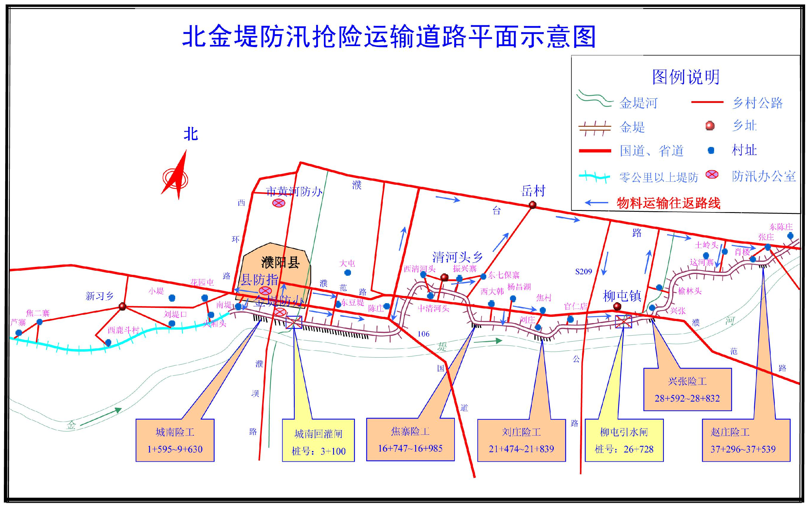

8 防汛抢险信息采集及传输
防汛信息的采集及传输，是各级领导了解防汛抢险动态、掌握防汛情况、指导防洪抢险的重要手段。各级领导和各防指成员单位要把信息采集工作抓好。黄河北金堤防办重点抓好水情、雨情、汛情、险情等各类防汛信息采集，加强计算机、数码像机、摄像机等现代化设备的应用，主要利用黄河专网传输，及时向各级领导提供各类防汛信息。广播、电视、网络等各类新闻媒体要在防汛指挥部的统一指导下，重点抓好各类灾情信息的采集和传输，按照授权发布防汛警报、指令、公告等汛情信息，跟踪报道黄河北金堤防汛抢险和救灾活动。
9 防汛通信网络
通信网络畅通是各类信息快速传递的基础，是确保防汛抗洪胜利的重要因素。通信保障主要由公共通信网、黄河通信专网和部队通信网三部分组成。
具体实施遵照《濮阳县2017年黄河北金堤防汛通信保障预案》。
10 后勤保障
10.1 基本任务
从物资、资金、生活、卫生、交通、设备维修等方面为北金堤防汛抢险搞好后勤保障，提高防汛队伍的战斗力，确保抗洪抢险工作顺利进行。
10.2 保障原则
遵循一切为了防汛抢险，一切服从防汛抢险，一切服务于防汛抢险，实行地方行政首长负责制和分级、分部门负责制。
10.3 保障人员组成及职责
后勤保障组由县政府一名领导同志任组长，发改、商务、电力、财政、公安、交通等县直部门负责同志参加。
主要职责：负责县防指的各项后勤保障工作；负责群防队伍抗洪抢险时的后勤协调工作；负责上级机关检查、指导人员的接待服务及有关保障；负责各单位支援物资的接受、分发和接待；负责抗洪抢险时的人员吃、住以及电力、卫生、交通、安全、通信、物资机械设备供应等。
防汛抗洪抢险具有人员多、线长面广、野外作业、情况紧急等特点。生活保障按照便于抢险、安全卫生、自我保障为主，县防指协调帮助的原则进行，参加抗洪抢险的各级队伍都要建立生活保障组织，自备生活食宿用品，专人负责生活保障。群防队伍的生活保障由乡镇政府和村委会负责。人民解放军和武装警察部队的生活保障原则上自己负责，县防指提供积极帮助。黄河专业防汛队伍由河务部门自己负责。其它服务抢险人员生活保障由联系接洽方负责。
具体实施遵照《濮阳县2017年黄河北金堤防汛抢险后勤保障预案》。
11 各级洪水处理方案
11.1 当花园口站发生15000～22000立方米每秒洪水时，黄河堤防全线偎水，水深3～6米，接近或达到黄河堤防设防标准。河道工程全部漫顶行洪，抗洪抢险工作进入非常时期，沿北金堤三个乡镇防指要到北金堤上现场办公，组织好防汛队伍，落实好防汛料物，做好北金堤防守的各项准备。专业防汛队伍集结待命，必要时配合临黄堤防守。
11.2 当花园口站发生22000立方米每秒及以上洪水时，临黄堤防将全面达到或超过设防水平，工程随时随地都有可能发生重大险情。县委、县政府进行全党全社会总动员，发布总动员令。县防指及沿北金堤各乡镇防指召开会议研究部署北金堤防汛工作，指挥长应亲临一线指挥。北金堤一线防汛队伍要全部上堤，所备防汛料物全部筹集装车，随时准备运往需要地点，各涵闸、提灌站、路口都要做好堵复前的准备，各种机械设备按指定路线和时间进入指定位置。
11.3 国务院一旦下令启用北金堤滞洪区，按照设计标准渠村分洪闸将分洪10000立方米每秒洪水。
11.3.1 水情、工情预测：北金堤全线偎水，平均水深3～5米，达到堤防设防标准，防洪工程随时可能出现重大险情。堤防将出现严重渗水、滑坡、管涌、漏洞等重大险情。险工可能发生坍塌、猛墩猛蛰等重大险情。涵闸、提灌站、涵洞等穿堤工程可能发生渗水、漏洞、移位等险情。
11.3.2 防守重点：大溜顶冲堤防、所有险工、险点及涵闸、提灌站等穿堤工程。
11.3.3 防守措施
（1）实行24小时不间断巡堤查险，发现险情立即抢护。每处涵洞安排15人防守查险。柳屯引水闸、城南回灌闸各安排50人防守查险。堤线防守、查险按照每公里15个基干班，每班15人计算，险工段增加20%的人员。城关镇安排2075人，县产业集聚区安排1850人，清河头乡安排5405人，柳屯镇安排9025人。
（2）所有涵闸、低于滞洪水位的涵洞、提灌站、路口全部围堵完毕。
北金堤主要涵闸及路口堵复明细表
名称 | 桩号 | 土方量(m³) | 麻袋(条) | 人工(工日) | 推土机(部)
城南回灌闸 | 3+100 | 4500 | 3900 | 50 | 8
柳屯引水闸 | 26+728 | 3825 | 3500 | 50 | 8
陈庄提灌站 | 12+100 | 200 | 200 | 15
东清河头涵洞 | 14+788 | 200 | 200 | 15
单什八郎提灌站 | 25+500 | 200 | 200 | 15
榆林头提灌站 | 30+950 | 200 | 200 | 15
黄庙提灌站 | 31+560 | 200 | 200 | 15
虎山寨提灌站 | 32+150 | 200 | 200 | 15
这合寨提灌站 | 32+600 | 200 | 200 | 15
这河寨涵洞 | 33+356 | 1313 | 1000 | 30 | 4
濮坝路口 | 2+500 | 900 | 400 | 50 | 4
濮范路口 | 13+200 | 1500 | 600 | 50 | 4
清河头路口 | 14+400 | 1400 | 600 | 50 | 4
清河头路口 | 14+900 | 1400 | 630 | 50 | 4
（3）发生较大险情或重大险情时，启用大型机械设备进行抢险。
11.3.4 指挥调度
（1）北金堤防办接到分洪命令后迅速报县防指，县防指对北金堤防洪抗洪工作进行全面部署。
（2）县委、县政府进行全党全社会总动员，发布总动员令。
（3）各新闻媒体广泛进行抗洪宣传动员。
（4）县防指各成员单位，根据责任分工，迅速到位开展工作。
（5）发布北金堤抗洪指令，所有防汛队伍全部上岗到位，按照防守责任分工，认真组织巡堤查险，严防死守，各有关部门按防汛职责做好工作。
（6）发现险情迅速报本工程、堤段防守责任人，同时报北金堤防办。北金堤防办接报告后迅速提出抢护方案，一般险情和较大险情由责任段负责人负责组织实施；重大险情由指挥长签发实施。
（7）重要堤段、险工的防守和“急、重、险、难”的抗洪抢险任务，请求部队支援。
濮阳县北金堤易出险堤段统计表
乡镇 | 位置 | 桩号 | 情况描述 | 易出险类型
城关镇 | 南关街、陈拐村、宋堤 | 1+595～4+500 | 大溜顶冲堤防 | 滑坡、渗水、管涌、漏洞
县产业集聚区 | 赵堤、王村、西窦堤、龙堤、东窦堤、贺村、前田丈 | 4+500～8+500 | 大溜顶冲堤防 | 滑坡、渗水、管涌、漏洞
清河头乡 | 鲁五星、管五星、吴堤口、西清河头、中清河头、东清河头、振兴寨、焦寨、杨昌湖、娄昌湖 | 8+500～9+630 | 大溜顶冲堤防 | 滑坡、渗水、管涌、漏洞
清河头乡 | 鲁五星、管五星、吴堤口、西清河头、中清河头、东清河头、振兴寨、焦寨、杨昌湖、娄昌湖 | 9+800～10+550 | 堤顶高程及宽度达不到防洪标准，堤身抗渗强度不足 | 渗水、漫溢、管涌、漏洞
清河头乡 | 鲁五星、管五星、吴堤口、西清河头、中清河头、东清河头、振兴寨、焦寨、杨昌湖、娄昌湖 | 13+000～17+150 | 堤顶高程及宽度达不到防洪标准，堤身抗渗强度不足 | 渗水、漫溢、管涌、漏洞
清河头乡 | 鲁五星、管五星、吴堤口、西清河头、中清河头、东清河头、振兴寨、焦寨、杨昌湖、娄昌湖 | 19+640～20+357 | 堤顶高程及宽度达不到防洪标准，堤身抗渗强度不足 | 渗水、漫溢、管涌、漏洞
柳屯镇 | 杨村、刘庄、焦村、官仁店、杨什八郎、单什八郎、安什八郎、柳屯、兴张、榆林头、黄庙、虎山寨、这合寨、枣棵、肖楼、赵庄、张庄、西陈庄、东陈庄 | 20+357～39+964 | 堤顶高程及宽度达不到防洪标准，堤身抗渗强度不足 | 渗水
柳屯镇 |  | 30+050 | 濮台铁路路基阻水、回流  淘刷堤身 | 管涌
柳屯镇 |  | 39+200、39+964 | 濮台公路、濮范高速公路阻水、回流淘刷堤身 | 漏洞

濮阳县黄河北金堤防汛指挥框架图

濮阳市黄河防办
重大险情现场指导组
巡堤查险抢险技术指导组
穿堤工程技术指导组
险工防守抢险指导组
濮阳市防指

濮阳县防指
濮阳县北金堤防办

防 汛 部 队
防指成员单位
乡 镇 防 指
综合信息组
物资保障组
通信保障组
照明设备组
后勤保障组

村防汛领导小组

乡机动抢险队
巡堤查险基干班

护闸队
抢险队

11.4 退水期间工程防守措施
11.4.1险情预估
洪峰过后的退水期间，由于工程经过长时间浸泡和淘刷，堤身含水量增加，堤身强度减弱，抗滑能力降低。随着水位的下降，北金堤堤防工程可能发生临河堤坡坍塌、滑坡等险情。险工工程可能发生坝基淘刷、坍塌下蛰等险情。涵闸可能发生砌石护坡沉陷、松动等险情。
11.4.2 防守重点
新抢险堤段、堤防偎水较深段、险工坝岸、涵闸护坡等。
11.4.3 防守措施
（1）加强领导，克服麻痹思想，继续做好巡堤查险、水情观测。
（2）加强险工坝岸、临河堤坡和工程基础的查险工作。
（3）及时加固坝岸、临河堤坡和工程基础，一旦发现险情，集中力量突击抢护，尽快控制险情。
11.4.4 退水期间注意事项
（1）提高警惕，退水期间极易发生重大险情，全体防守人员要克服麻痹思想，在没有接到省、市防指的通知前，要继续坚守防汛岗位。
（2）领导精力不能分散，坚持到底，善始善终做好防汛抗洪工作。
（3）继续密切监视汛情发展，防汛队伍不能减少，巡堤查险不能放松，抢险突击队不能解散。
（4）要防止防汛人员产生松劲情绪，夺取抗洪斗争的最后胜利。
12 附则
本预案由县黄河北金堤防办负责管理，并负责对预案进行评估，视情况变化作出相应修改。
本预案自印发之日起实施。

